Etalagetaal

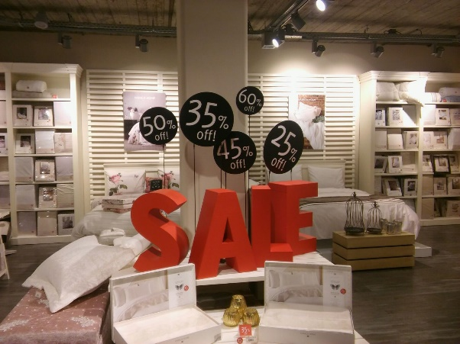
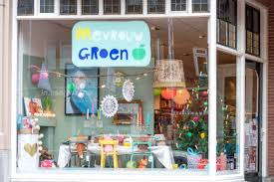

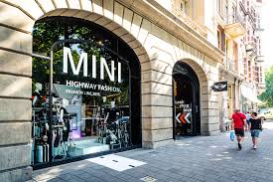
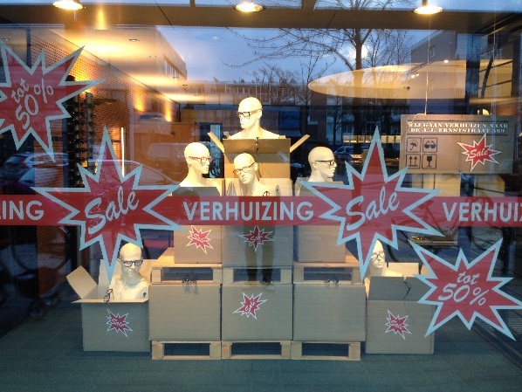

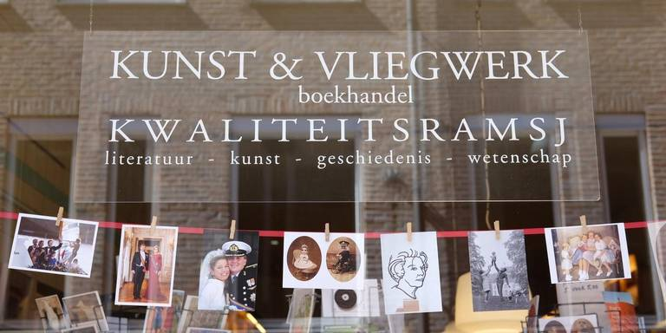

Pleun Poppelaars
Docent: Mevrouw de Graaff
Klas: RA2a

Inhoudsopgave

Inleiding 2
Waar ben ik geweest en wat heb ik met de gevonden etalagetaal gedaan? 2
De lijsten met gevonden etalagetaal 2
Overeenkomsten en verschillen 6
Wat ging goed en wat kan de volgende keer beter 6

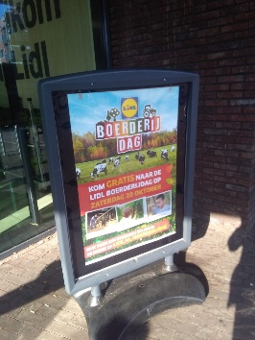
Inleiding
Voor het vak Nederlands hebben we de opdracht gekregen om onderzoek te doen naar etalagetaal.
Etalagetaal is de taal die winkels gebruiken om ervoor te zorgen dat mensen de winkel binnenkomen. Het is dus de reclame die op de ramen van de winkels staat. Door de reclames opvallend te maken loop je snel de winkel binnen en koop je meer dan dat je bedacht had. Veel mensen zijn heel gevoelig voor reclames.

Waar ben ik geweest en wat heb ik met de gevonden etalagetaal gedaan?
Voor deze opdracht moesten we de winkels in het centrum van Raamsdonksveer bekijken. Van de etalages zijn een heleboel foto’s gemaakt. Omdat ik die dag ziek was, ben ik niet mee geweest naar de winkels. De andere kinderen uit mijn groepje hadden foto's gemaakt. Die foto's heb ik gebruikt voor deze opdracht. Ze hadden van heel veel verschillende soorten winkels foto’s.

De lijsten met gevonden etalagetaal
In de lijsten hieronder heb ik alle teksten die op de ramen of borden stonden onder elkaar gezet. In de eerste lijst heb ik er bij gezet welke woordsoorten er gebruikt worden. En in de tweede lijst staat welke reclames bij welke soort winkels voorkomen.

Uitingen | Zelfstandig naamwoord | Werk- woord | Bijvoeglijk naamwoord | gebiedende wijs | Bij-woord | Prijzen | voorzetsel | Lid-woord
openingstijden bieb | x
De kracht van w5 | x |  |  |  |  |  | x | x
alweer de beste supermarkt in groenten en fruit | x |  | x |  | x |  |  | x
ribkarbonades van 4.25 naar 3.49 | x |  |  |  |  | x | x
Geef kleur aan de herfst | x | x |  | x |  |  | x | x
Bedankt en tot ziens
Kom gratis naar de Lidl boerderijdag op zaterdag 20 Oktober. | x | x |  | x |  |  |  | x
keukenpapier megapak 2.99 | x |  |  |  |  | x
Per pak €2,49 | x |  |  |  |  | x
Den boer stopt | x | x |  |  |  |  |  | x
Kom erbij! Kinderboeken week 3t/m 14 oktober 2018 | x |  |  | x
De hoogste kwaliteit voor de laagste prijs! | x |  | x |  |  |  | x | x
Ontdek gisteren, begrijp vandaag | x | x
Nederlandse Loterij |  |  | x
brakken kinderkleding Tweedehands, nieuw en accessoires | x |  | x
actie 2e artikel 1 euro | x |  |  |  |  | x
Houd jij ook niet van stilzitten? |  | x
het voordeel van deze week | x |  |  |  |  |  | x | x
nijntje tas met boekje en knuffel 14,99 | x |  |  |  |  | x
alleen bij bruna fijn dat wij nu vriendjes zijn! 5.- | x |  |  |  | x | x
trekpleister vochtig toiletpapier vitamine E 2.99 | x |  | x |  |  | x
trekpleister bad en douce 1,5 liter van 5,99 voor 1,99 | x |  |  |  |  | x
trekpleister inlegkruisjes diverse prijzen | x
trekpleister handzeep 1liter 1 euro | x |  |  |  |  | x
huggies billendoekjes alles voor 1.- per stuk | x |  |  |  |  | x
witte reus toiletblok 5 voor 5.- | x |  |  |  |  | x
finish- all-in-one vaatwastabletten 22 tabs 5 voor 10.- | x |  |  |  |  | x
maggie opkikker 2 voor 1.25 | x |  |  |  |  | x
venco suikervrije drop 100gram 2 voor 2.- | x |  | x |  |  | x
paraplu 3.99 vetlage prijs | x |  | x |  |  | x
poncho 0.99 vetlageprijs | x |  | x |  |  | x
shopper vanaf 1,49 vetlage prijs | x |  | x |  |  | x
opvouwbare boodschappentas 1,99 vetlage prijs | x |  | x |  |  | x
30% korting 20% korting 2ehalve prijs 1+1 gratis Actie | x |  | x
actie maak je outfit compleet met dese nieuwe colletie tassen vanaf 7.99 | x | x | x | x |  |  | x
trekpleister 3-laagse toiletpapier 8 rollen 1.99 vetlage prijs | x |  | x |  |  | x
trekpleister 4-laagse toiletpapier 6 rollen 1.99 vetlage prijs | x |  | x |  |  | x
stomerijservice trekpleister | x
domino's pizza hawaii groot 7.99 | x |  |  |  |  | x
publipush creatief ontwerpbureau | x |  | x
Toto voorspel en win |  | x |  | x
kidsbeautypark de tienersalon van 3 tot 14 jaar! | x |  |  |  |  |  | x | x
vakbakker Verse Fèrse variatie hartig en zoet klein of groot banket | x |  | x
de twee leeuwen brouwerij sinds 2014 | x
2e hands markt zaterdag 20 oktober | x |  |  |  |  |  |  | x
albert heijn geopent zaterdag van 8:00-21:00 | x
hema kinderverkleedset spook 6.- | x |  |  |  |  | x
hema kerstdecoratie vanaf 2.50.- | x |  |  |  |  | x
hema alle chocoladeletters 4+ 1gratis | x

Uitingen | Super-markt | drogisterij | restaurant | Boek-handel | Kleding-winkel | Huis- winkel | bakkerij | stomerij | anders
openingstijden bieb |  |  |  | x
De kracht van w5 | ×
alweer de beste supermarktin groenten en fruit | x
ribkarbonades van 4.25 naar 3.49 | x
Geef kleur aan de herfst | ×
Bedankt en tot ziens | ×
Kom gratis naar de Lidl boerderijdag op zaterdag 20 Oktober. | ×
keukenpapier megapak 2.99 | x
Per pak €2,49 | ×
Den boer stopt |  |  |  |  |  | ×
kom erbij! Kinderboeken week 3t/m 14 oktober 2018 |  |  |  | x
De hoogste kwaliteit voor de laagste prijs! | ×
ondek gisteren begrijp vandaag |  |  |  | x
Nederlandse Loterij | ×
brakken kinderkleding Tweedehands, nieuw en accessoires |  |  |  |  | ×
actie 2e artikel 1 euro |  | x
houd jij ook niet van stilzitten? |  |  |  |  | x
het voordeel van deze week |  |  |  |  | x
nijntje tas met boekje en knuffel 14,99 |  |  |  | x
alleen bij bruna fijn dat wij nu vriendjes zijn! 5.- |  |  |  | x
trekpleister vochtig toiletpapier vitamine E 2.99 |  | x
trekpleister bad en douce 1,5 liter van 5,99 voor 1,99 |  | x
trekpleister inlegkruisjes diverse prijzen |  | x
trekpleister handzeep 1liter 1 euro |  | x
huggies billendoekjes alles voor 1.- per stuk |  | x
witte reus toiletblok 5 voor 5.- |  | x
finish- all-in-one vaatwastabletten 22 tabs 5 voor 10.- |  | x
maggie opkikker 2 voor 1.25 |  | x
venco suikervrije drop 100gram 2 voor 2.- |  | x
paraplu 3.99 vetlage prijs |  | x
poncho 0.99 vetlageprijs |  | x
shopper vanaf 1,49 vetlage prijs |  | x
opvouwbare boodschappentas 1,99 vetlage prijs |  | x
30% korting 20% korting 2ehalve prijs 1+1 gratis Actie |  | x
actie maak je outfit compleet met dese nieuwe colletie tassen vanaf 7.99 |  | x
trekpleister 3-laagse toiletpapier 8 rollen 1.99 vetlage prijs |  | x
trekpleister 4-laagse toiletpapier 6 rollen 1.99 vetlage prijs |  | x
stomerijservice trekpleister |  | x |  |  |  |  |  | x
domino's pizza hawaii groot 7.99 |  |  | x
publipush creatief ontwerpbureau |  |  |  |  |  |  |  |  | x
Toto voorspel en win |  |  |  |  |  |  |  |  | x
kidsbeautypark de tienersalon van 3 tot 14 jaar! |  |  |  |  |  |  |  |  | x
vakbakker Verse Fèrse variatie hartig en zoet klein of groot banket |  |  |  |  |  |  | x
de twee leeuwen brouwerij sinds 2014 |  |  | x
2e hands markt zaterdag 20 oktober
albert heijn geopent zaterdag van 8 :00-21:00 | x |  |  |  |  |  |  |  | x
hema kinderverkleedset spook 6.- |  |  |  |  |  | x
hema kerstdecoratie vanaf 2.50.- |  |  |  |  |  | x
hema alle chocoladeletters 4+ 1gratis |  |  |  |  |  | x

Overeenkomsten en verschillen
In de gemaakte lijsten kun je zien dat er bij de reclames heel weinig werkwoorden gebruikt worden. Als er werkwoorden worden gebruikt is het meestal in gebiedende wijs. Ook zie je dat ze bijna nooit lidwoorden in de teksten zetten. Vooral de drogisterijen gebruiken heel veel prijzen.
De reclames hebben meestal een hele felle achtergrond en gebruiken witte letters. Op die manier vallen de reclames goed op en zijn ze goed te lezen. De woorden actie en gratis worden best vaak gebruikt. Meestal hebben die woorden een groot/groter lettertype.
Voor de prijzen worden vaak een soort wolkje gebruikt met scherpe punten, zodat het heel goed opvalt.
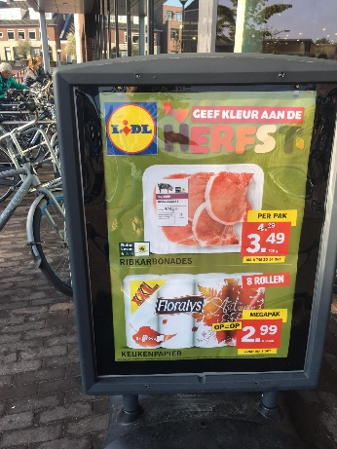
Sommige teksten op de ramen zijn geen reclames, maar zeggen iets over de winkel bijvoorbeeld openingstijden.

Wat ging goed en wat kan de volgende keer beter
Ik vond het best een moeilijke opdracht. De tabellen maken lukte best goed, maar ik vond het wel moeilijk om de woordsoorten goed in te vullen. Vooral omdat het zoveel verschillende reclames waren. Ook heb ik het allemaal best snel moeten maken omdat we niet zoveel tijd hadden. Ik vond het verslag zelf maken wel goed gaan,

